Simulations du lancer de deux dés, observation des sommes

Jeu de Passe Huit
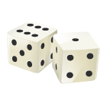

n étant un entier choisi par l’utilisateur, on va simuler n lancers de deux dés équilibrés.
A chaque lancer on observe la somme des faces obtenues.

- Quelles sont les sommes possibles ?

- Ecrire un algorithme qui permet de simuler l’expérience en faisant apparaître les fréquences de chaque somme : on utilisera une liste l pour compter l’effectif de chaque somme : par exemple l[8] contiendra le nombre de fois que la somme 8 est apparue au cours des n lancers.

- Un jeu se jouait autrefois à deux joueurs : l’un d’eux pariait que lors du lancer des deux dés, la somme serait strictement supérieure à 8. Ce jeu vous parait-il équitable ?

